Hello everyone!!

Poznaliśmy rożne pojazdy więc pora sprawdzić, gdzie możemy nimi pojechać i co ciekawego zobaczyć.

**Activity 1**

Obejrzyj piosenkę i zakreśl te obrazki, które pojawiły się w piosence

<https://youtu.be/2CQ_K9W6vEQ>

**What do you see?/** Co widzisz?

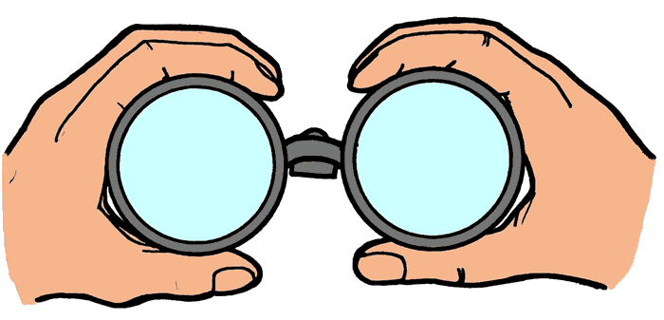**I can see…** / widzę

|  |  |  |  |
| --- | --- | --- | --- |
| transparent background rainbow clipart - Clip Art Library | Clip art - Sun Png Clipart png download - 1440*1440 - Free ... | Download Star Color Gold Clipart Transparent Background Star ... | Full moon Clip art - Moon PNG png download - 1683*1682 - Free ... |
| A rainbow | A sun | A star | A moon |
| Golden Retriever Puppy Clip art - golden dogs word png download ... | Red fox Cartoon - Cartoon fox vector png download - 1501*1501 ... | Cat Kitten Black panther Felidae - Cat png download - 2079*2571 ... | Clip art Portable Network Graphics European rabbit Image - rabbit ... |
| A dog | A fox | A cat | A rabbit |
| Mountain Cartoon Clip art - snow mountain png download - 600*600 ... | river clipart - Clip Art Library | Free Jungle Path Cliparts, Download Free Clip Art, Free Clip Art ... | sky clip art free - Clip Art Library |
| A mountain | A river | forest | sky |
|  |  |  |  |

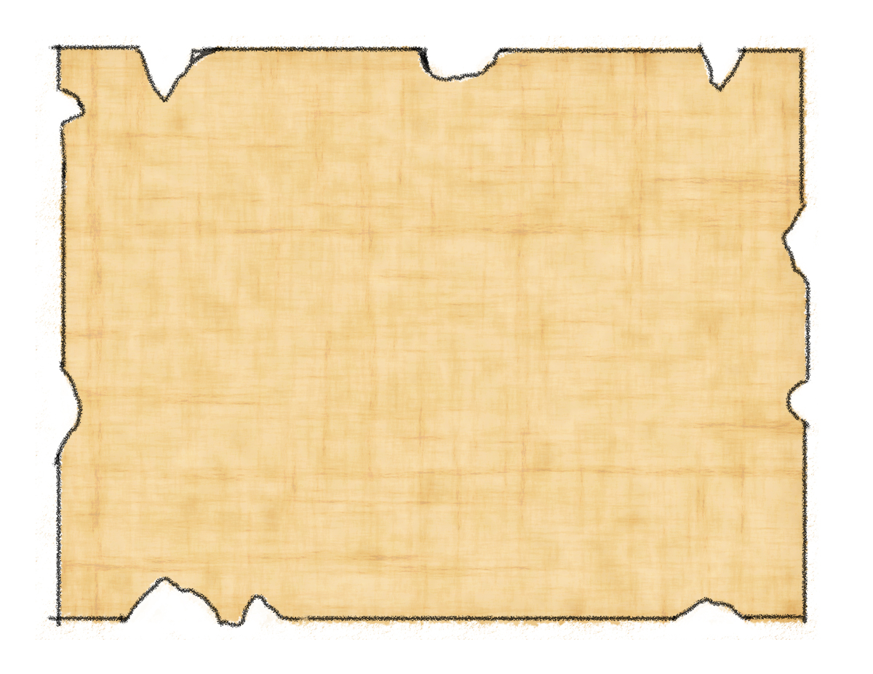 **Activity 2**

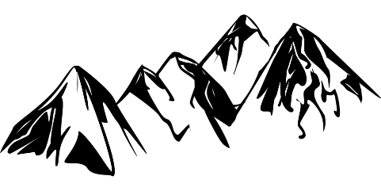Przyjrzyj się mapie i wybierz odpowiedni środek transportu by dostać się do skarbu:

You can see **a mountain**.What do you need?

- A car 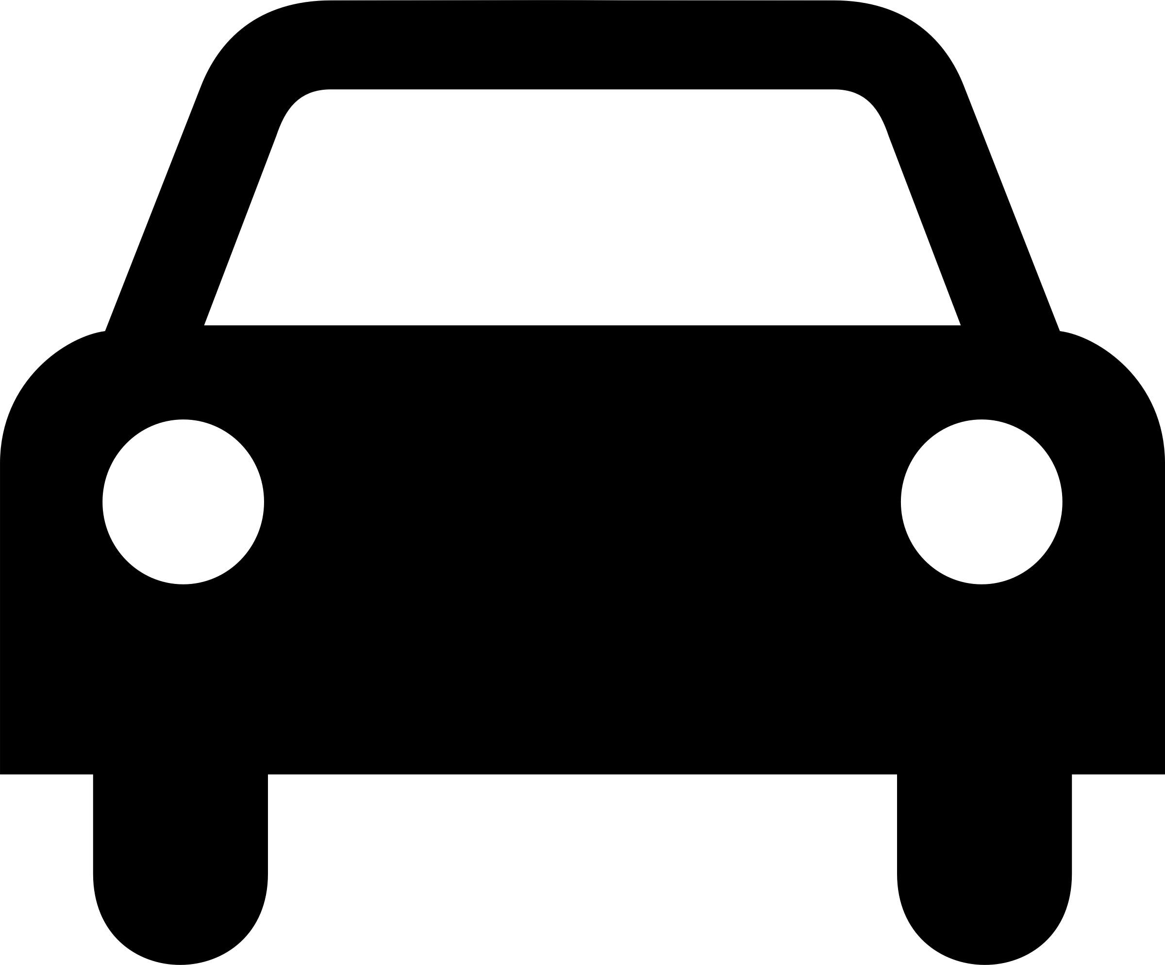

- A bicycle 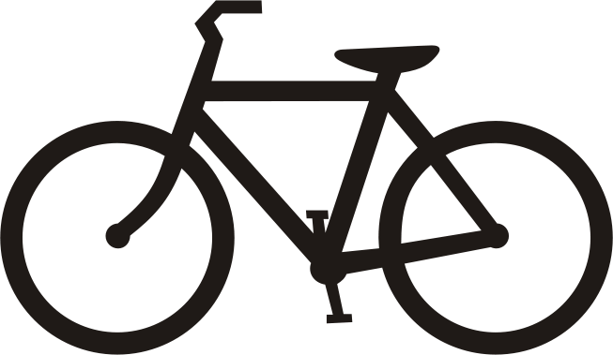

- A train 

Widzisz góry, Czego potrzebujesz?

You can see **a river.** What do you need?

- A car 

- A bicycle 

- A boat 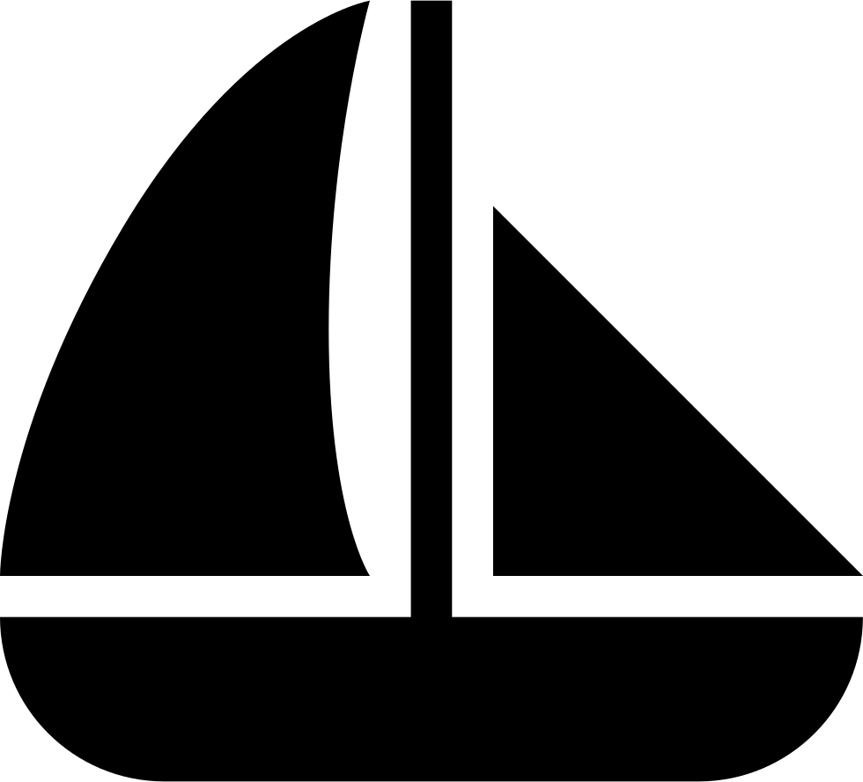

Widzisz rzekę, co potrzebujesz?

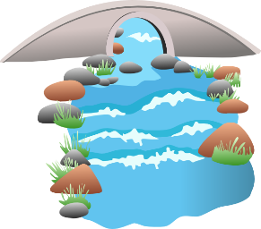

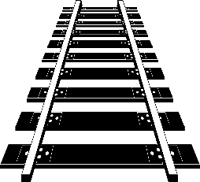

You can see **a rail**. What do you need ?:

- A car 

- A bicycle 

- A train 

Widzisz tory co wybierasz?

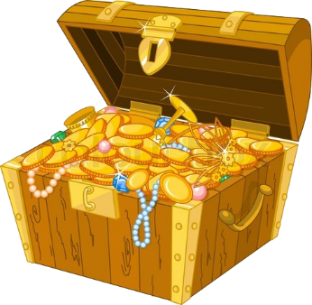

**Activity 3**

Wyobraź sobie, że jesteś na łodzi. Przygotuj miskę z wodą i wykonaj eksperyment. Co tonie a co się unosi na tafli wody? Jak myślisz?

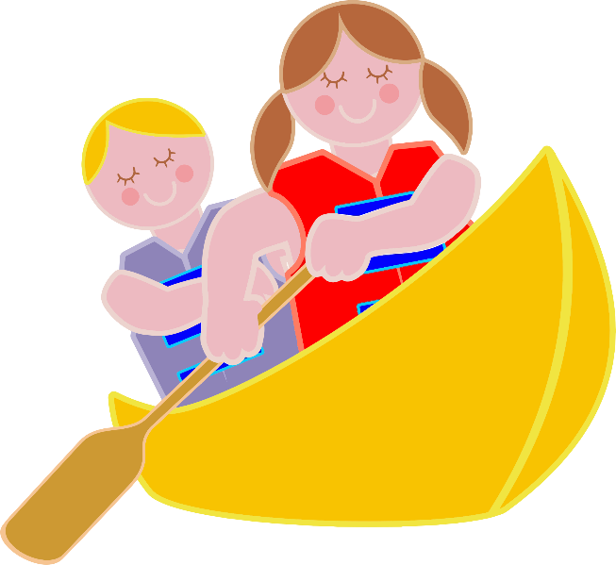

Sink (tonie)or float (unosi się)?

**Boat**

|  |  |  |
| --- | --- | --- |
|  | **Sink** | **float** |
| **paper**Free Paper Cliparts, Download Free Clip Art, Free Clip Art on ... |  |  |
| cotton for first aid - Clip Art Library**cotton ball** |  |  |
| Free Cool Metal Cliparts, Download Free Clip Art, Free Clip Art on ...**metal spoon** |  |  |
| Free Paperclip Picture, Download Free Clip Art, Free Clip Art on ... **paper clip** |  |  |
| shirt button transparent background  **Button** |  |  |
| Free Serving Spoon Cliparts, Download Free Clip Art, Free Clip Art ...  **plastic spoon** |  |  |
| potato chip - Clip Art Library  **Sponge** |  |  |